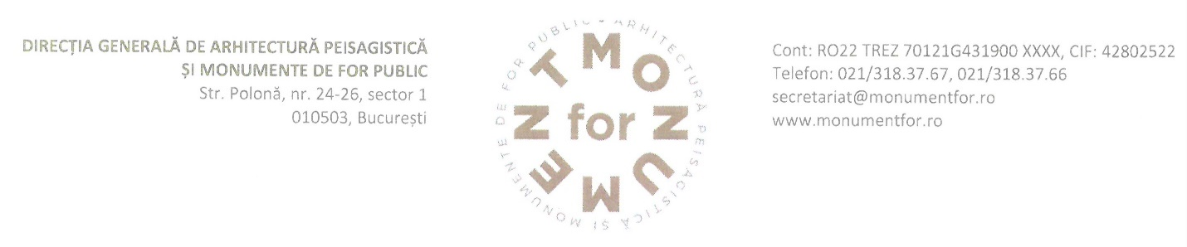

Formular de înscriere

Funcția solicitată:
Data organizării concursului, proba scrisă și/interviu sau practică, după caz:

Numele și prenumele candidatului:
Datele de contact ale candidatului:
Adresa:
E-mail:
Telefon:
Persoane de contact pentru recomandări:
Numele și prenumele | Instituția | Funcția | Numărul de telefon

Anexez prezentei cereri dosarul cu actele solicitate.
Menționez că am luat cunoștință de condițiile de desfășurare a concursului.
Cunoscând prevederile art. 4 pct. 2 și 11 și art. 6 alin. (1) a) din Regulamentul (UE) al Parlamentului European și al Consiliului din 27 aprilie 2016 privind protecția persoanelor fizice în ceea ce privește prelucrarea datelor cu caracter personal și privind libera circulație a acestor date și de abrogare a Directivei 95/46/CE (Regulamentul general privind preotectia datelor), în ceea ce privește consimțământul cu privire la prelucrarea datelor cu caracter personal declar următoarele:
Îmi exprim consimțământul ________
Nu îmi exprim consimțământul ________
cu privire la transmiterea informațiilor și documentelor, inclusiv date cu caracter personal necesare îndeplinirii atribuțiilor membrilor comisiei de concurs, membrilor comisiei de soluționare a contestațiilor și ale secretarului, în format electronic.
Îmi exprim consimțământul ________
Nu îmi exprim consimțământul ________
Ca instituția organizatoare a concursului să solicite organelor abilitate în condițiile legii certificatul de integritate comportamentală .
Îmi exprim consimțământul ________
Nu îmi exprim consimțământul ________
ca instituția organizatoare a concursului să solicite organelor abilitate în condițiile legii extrasul de pe cazierul judiciar, cu scopul angajării, cunoscând că pot reveni oricând asupra consimțământului acordat prin prezentul formular.
Declar pe propria răspundere că în perioada lucrată nu mi s-a aplicat nicio sancțiune disciplinară/mi s-a aplicat sancțiunea disciplinară__________________ .
Declar pe propria răspundere, cunoscând prevederile art. 326 din Codul penal cu privire la falsul în declarații, că datele furnizate în acest formular sunt adevărate.

Data:

Semnătura:

